ФЕДЕРАЛЬНОЕ АГЕНТСТВО ЖЕЛЕЗНОДОРОЖНОГО ТРАНСПОРТА

Федеральное государственное бюджетное образовательное учреждение

высшего профессионального образования
«Петербургский государственный университет путей сообщения»
Императора Александра I
(ФГБОУ ВПО ПГУПС)

Кафедра «Информационные и вычислительные системы»

РАБОЧАЯ ПРОГРАММА

дисциплины
«ОПЕРАЦИОННЫЕ СИСТЕМЫ» (Б1.В.ОД.16)
для направления подготовки
09.03.02 – «Информационные системы и технологии»
по профилю «Информационные системы и технологии»
(программа подготовки – академический бакалавриат)

Форма обучения - очная

Санкт-Петербург
2015

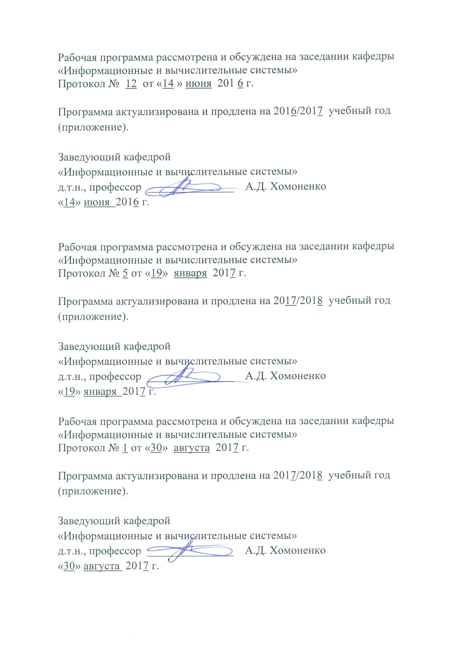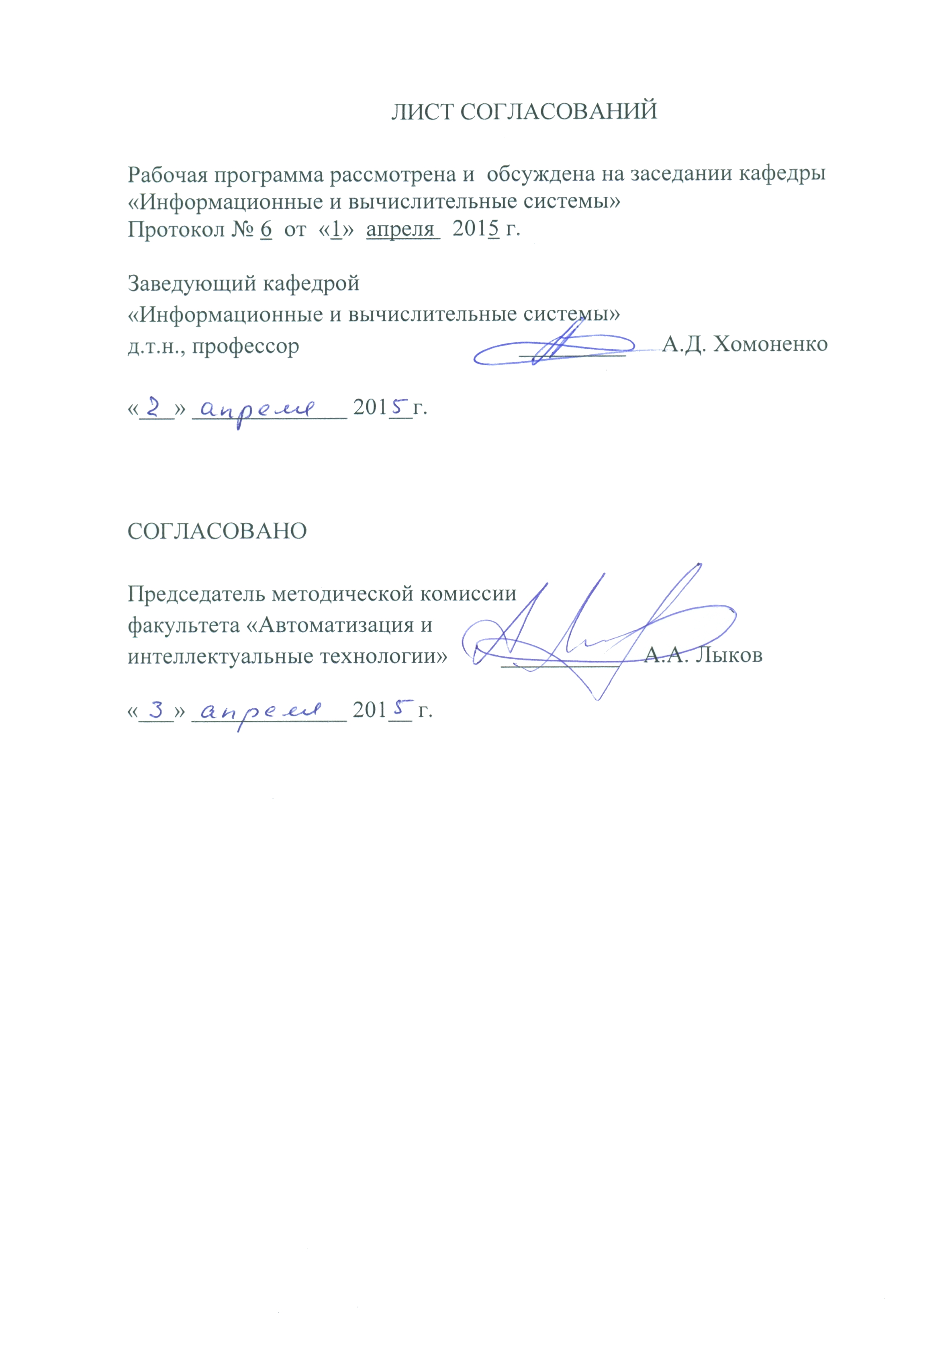
- Цель и задачи дисциплины.

Рабочая программа составлена в соответствии ФГОС ВО, утвержденным «12» марта 2015г., приказ № 219 по направлению 09.03.02 «Информационные системы и технологии» по дисциплине «Операционные системы».
Целью изучения дисциплины «Операционные системы» является получение студентами знаний о функциональном назначении и структуре операционных систем в целом и их составных частей, а также о взаимодействии операционных систем с программным обеспечением и аппаратурой ЭВМ.

Для достижения поставленной цели решаются следующие задачи:

- изучение общей структуры операционных систем;

- изучение структуры и назначения составных частей операционных систем;

-изучение методов управления процессами;

- изучение методов управления процессором;

-изучение методов управления памятью;

- разработка приложений, использующих системные функции;

- расчет быстродействия систем ввода/вывода;

- расчет показателей эффективности систем управления памятью.

2. Перечень планируемых результатов обучения по дисциплине, соотнесенных с планируемыми результатами освоения основной образовательной программы

Планируемыми результатами обучения по дисциплине являются: приобретение знаний, умений, навыков и/или опыта деятельности.
В результате освоения дисциплины обучающийся должен:
ЗНАТЬ:
- Структуру и назначение современных операционных систем и функции, реализуемые их составными частями.
- Принципы взаимодействия аппаратной части ЭВМ и операционных систем и методы реализации этого взаимодействия.
- Перспективные направления развития современных операционных систем, ориентированных на различные конфигурации аппаратных средств.
УМЕТЬ:
- использовать на практике знания о способах проектирования систем управления процессами, процессорами, памятью и файлами, входящими в состав операционных систем;
- проводить установку и настройку операционных систем под различные конфигурации аппаратных средств и их последующее сопровождение.
ВЛАДЕТЬ:
- методами обоснования и выбора операционных систем для конкретных конфигураций аппаратных средств;
- методами анализа работоспособности и производительности операционных систем и их составных частей.
Приобретенные знания, умения, навыки и/или опыт деятельности, характеризующие формирование компетенций, осваиваемые в данной дисциплине, позволяют решать профессиональные задачи, приведенные в соответствующем перечне по видам профессиональной деятельности в п.2.4 основной профессиональной образовательной программы (ОПОП).
Изучение дисциплины направлено на формирование следующих общекультурных компетенций (ОК):
- ОК-1 - Владением культуры мышления, способность к обобщению, анализу, восприятию информации, постановке цели и выбора пути ее достижения, умению логически верно и ясно строить устную и письменную речь;
- ОК-10 - Способностью к письменной, устной и электронной коммуникации на государственном языке и необходимое знание иностранного языка.
Изучение дисциплины направлено на формирование следующих
общепрофессиональных компетенций (ОПК):
- ОПК-1 - Владением широкой общей подготовки (базовыми знаниями) для решения практических задач в области информационных систем и технологий.
Изучение дисциплины направлено на формирование следующих профессиональных компетенций (ПК), соответствующих видам профессиональной деятельности, на которые ориентирована программа бакалавриата:
- ПК-15 – способностью участвовать в работах по доводке и освоению информационных технологий в ходе внедрения и эксплуатации информационных систем.
Область профессиональной деятельности обучающихся, освоивших данную дисциплину, приведена в п. 2.1 ОПОП.
Объекты профессиональной деятельности обучающихся, освоивших данную дисциплину, приведены в п. 2.2 ОПОП.

3. Место дисциплины в структуре основной образовательной программы

Дисциплина «Операционные системы» (Б1.В.ОД.16) относится к вариативной части и является обязательной дисциплиной обучающегося.

4. Объем дисциплины и виды учебной работы
Вид учебной работы |  | всего часов | семестр
 |  | всего часов | VI | VII
Контактная работа (по видам учебных занятий)  В том числе:  - лекции (Л)  - практические занятия (ПР)  - лабораторные работы (ЛР) |  | 82  34  32  16 | 66  34  16  16 | 16  -  16  -
Самостоятельная работа (СРС) |  | 98 | 51 | 47
Контроль |  | 36 | 27 | 9
Форма контроля знаний |  |  | Экзамен | Зачет КР
Общая трудоемкость час/з.е |  | 216/6 | 144/4 | 72/2

5. Содержание и структура дисциплины

5.1 Содержание дисциплины
№  п/п | Наименование раздела дисциплины | Содержание раздела
1 | 2 | 3
1 | Раздел 1. Введение | Эволюция аппаратной части и операционных систем. Поколения операционных систем. Классификация операционных систем. Тенденции развития операционных систем.
2 | Раздел 2. Аппаратные средства операционных систем. | Расслоение памяти. Регистр перемещения. Прерывания и опрос состояния. Буферизация данных при обмене с внешними устройствами. Каналы ввода/вывода. Прямой доступ к памяти. Иерархия памяти. Виртуальная и физическая память. Виртуальные, логические и физические адреса.
3 | Раздел 3. Диаграмма состояния процесса. Операции над процессами. | Определение процесса. Состояния процесса. Переходы процессов из одного состояния в другие состояния. Многозадачный режим работы. События, вызывающие изменение состояния процесса. Диаграмма изменения состояний процесса. Блок управления процессом. Операции над процессами. Реализация управления процессами в операционных системах в ОС Windows, OS/2, OS-390. Обработка прерываний. Виды прерываний. Слово состояния процесса. Ядро операционной системы. Функции ядра.
4 | Раздел 4. Параллельные процессы | Необходимость параллелизма процессов. Синхронные и асинхронные параллельные процессы. Взаимоисключения. Критические участки. События, связанные с входом и выходом из критических участков. Примитивы взаимоисключения. Аппаратная реализация примитивов взаимоисключения. Программная реализация примитивов взаимоисключения. Семафоры. Операции над семафорами. Процессная и поточная многозадачность. Реализация многозадачности в операционных системах UNIX, OS/2, Windows. Рекомендации по использованию процессной и поточной многозадачности.
5 | Раздел 5. Тупиковые ситуации. | Возникновение тупиков. Предотвращение тупиков. Обход тупиков. Алгоритм Дейкстры. Обнаружение тупиков. Метод упорядочивания запросов на ресурсы.
6 | Раздел 6. Многозадачный режим. Переключение процессов. Приоритеты процессов. | Переключение процессов. Переключение по времени. Переключение по событиям. Приоритеты процессов. Статические и динамические приоритеты. Среднее время пребывания процесса в системе.
7 | Раздел 7. Диспетчеризация и планирование процессов. | Дисциплины диспетчеризации. Планирование по принципу FIFO. Циклическое планирование. Равномерное квантование процессорного времени. Математические модели циклического планирования. Количественные характеристики дисциплины циклического планирования.
8 | Раздел 8. Реализация дисциплин планирования процессов в различных ОС. | Привилегированные и пользовательские процессы. Динамическое изменение приоритетов.  Планирование процессов в ОС Unix. Планирование процессов в ОС OS/2.
9 | Раздел 9. Управление оперативной памятью. | Организация оперативной памяти. Виды разделов оперативной памяти. Связное и несвязное распределение оперативной памяти. Мультипрограммирование с фиксированными разделами. Мультипрограммирование с переменными разделами. Swapping.
10 | Раздел 10. Концепция виртуальной памяти. | Виртуальная память. Основные понятия. Отображение виртуальных адресов на физическую память. Поблочное отображение. Страничная организация виртуальной памяти. Страничное прерывание. Сегментная организация виртуальной памяти. Сегментное прерывание.
11 | Раздел 11. Управление виртуальной памятью. | Стратегии управления виртуальной памятью. Стратегия выталкивания. Принцип оптимальности. Стратегия выталкивания случайной страницы. Стратегия выталкивания FIFO. Стратегия выталкивания LRU. Стратегия рабочего множества. Модели производительности алгоритмов выталкивания. Аномалия размера страницы. Концепция локальности. Временная и пространственная локальность. Формирование рабочего множества страниц.
12 | Радел 12. Организация данных. | Иерархия данных. Логические и физические блоки. Объединение данных в блоки. Организация файлов.
13 | Раздел 13. Файловые системы. | Файловая система и ее функции. Связное распределение дискового пространства. Несвязное распределение дискового пространства. Кластеризация. Индексные файлы. Цепочки индексов.

5.2. Разделы дисциплины и виды занятий

№ п/п | Наименование раздела дисциплины | Л | ПЗ | ЛР | СРС
1 | Раздел 1. Введение | 2 | 0 | 0 | 0
2 | Раздел 2. Аппаратные средства операционных систем. | 2 | 2 | 0 | 6
3 | Раздел 3. Диаграмма состояния процесса. Операции над процессами. | 4 | 2 | 2 | 14
4 | Раздел 4. Параллельные процессы. | 4 | 2 | 2 | 12
5 | Раздел 5. Тупиковые ситуации. | 2 | 2 | 0 | 8
6 | Раздел 6. Многозадачный режим. Переключение процессов. Приоритеты процессов. | 4 | 4 | 2 | 12
7 | Раздел 7. Диспетчеризация и планирование процессов. | 2 | 4 | 4 | 14
8 | Раздел 8. Реализация дисциплин планирования процессов в различных ОС. | 2 | 2 | 0 | 10
9 | Раздел 9. Управление оперативной памятью. | 2 | 4 | 0 | 4
10 | Раздел 10. Концепция виртуальной памяти. | 2 | 2 | 0 | 4
11 | Раздел 11. Управление виртуальной памятью. | 4 | 2 | 4 | 4
12 | Раздел 12. Организация данных на внешних носителях. | 2 | 2 | 0 | 6
13 | Раздел 13. Файловые системы. | 2 | 4 | 2 | 4
 | Итого | 34 | 32 | 16 | 98
6. Перечень учебно-методического обеспечения для самостоятельной работы обучающихся по дисциплине

№  п/п | Наименование раздела | Перечень учебно-методического обеспечения
1 | Введение | - Красновидов А.В. Программирование для мобильных устройств ПГУПС, 2008. -34 c.  2. Красновидов А. В., Свистунов С. Г. Каталогизированные процедуры JSL для z/OS. ПГУПС, 2011. -31 c.  3. Назаров С.В. Современные операционные системы [Электронный ресурс]/ Назаров С.В., Широков А.И.— Электрон. текстовые данные.— М.: Интернет-Университет Информационных Технологий (ИНТУИТ), 2016.— 351 c.— Режим доступа: http://www.iprbookshop.ru/52176.html ЭБС «IPRbooks».
2 | Аппаратные средства операционных систем.
3 | Диаграмма состояния процесса. Операции над процессами.
4 | Параллельные процессы.
5 | Тупиковые ситуации.
6 | Многозадачный режим. Переключение процессов. Приоритеты процессов.
7 | Диспетчеризация и планирование процессов.
8 | Реализация дисциплин планирования процессов в различных ОС.
9 | Управление оперативной памятью.
10 | Концепция виртуальной памяти.
11 | Управление виртуальной памятью.
12 | Организация данных на внешних носителях.
13 | Файловые системы.

7. Фонд оценочных средств для проведения текущего контроля успеваемости и промежуточной аттестации обучающихся по дисциплине

Фонд оценочных средств по дисциплине «Операционные системы» является неотъемлемой частью рабочей программы и представлен отдельным документом, рассмотренным на заседании кафедры «Информационные и вычислительные системы» и утвержденным заведующим кафедрой.

8. Перечень основной и дополнительной учебной литературы, нормативно-правовой документации и других изданий, необходимых для освоения дисциплины

8.1 Перечень основной учебной литературы, необходимой для освоения дисциплины
1. Красновидов А.В. Программирование для мобильных устройств ПГУПС, 2008. -34 c.
- Красновидов А. В., Свистунов С. Г. Каталогизированные процедуры JSL для z/OS. ПГУПС, 2011. -31 c.

8.2 Перечень дополнительной учебной литературы, необходимой для освоения дисциплины
1. Назаров С.В. Современные операционные системы [Электронный ресурс]/ Назаров С.В., Широков А.И.— Электрон. текстовые данные.— М.: Интернет-Университет Информационных Технологий (ИНТУИТ), 2016.— 351 c.— Режим доступа: http://www.iprbookshop.ru/52176.html ЭБС «IPRbooks».

8.3 Перечень нормативно-правовой документации, необходимой для освоения дисциплины
Нормативно-правовая документация для изучения дисциплины не требуется.

8.4 Другие издания, необходимые для освоения дисциплины
Другие издания, необходимые, для изучения дисциплины, не требуются.

9. Перечень ресурсов информационно-телекоммуникационной сети «Интернет», необходимых для освоения дисциплины

- Личный кабинет обучающегося и электронная информационно-образовательная среда. [Электронный ресурс]. – Режим доступа: http://sdo.pgups.ru/ (для доступа к полнотекстовым документам требуется авторизация).
- Система Консультант Плюс [Электронный ресурс]– Режим доступа: http://www.consultant.ru;
3. Единое окно доступа к образовательным ресурсам Плюс [Электронный ресурс]– Режим доступа: http://window.edu.ru.

10. Методические указания для обучающихся по освоению дисциплины

Порядок изучения дисциплины следующий:
- Освоение разделов дисциплины производится в порядке, приведенном в разделе 5 «Содержание и структура дисциплины». Обучающийся должен освоить все разделы дисциплины с помощью учебно-методического обеспечения, приведенного в разделах 6, 8 и 9 рабочей программы.
- Для формирования компетенций обучающийся должен представить выполненные типовые контрольные задания или иные материалы, необходимые для оценки знаний, умений, навыков и (или) опыта деятельности, предусмотренные текущим контролем (см. фонд оценочных средств по дисциплине).
- По итогам текущего контроля по дисциплине, обучающийся должен пройти промежуточную аттестацию (см. фонд оценочных средств по дисциплине).

11. Перечень информационных технологий, используемых при осуществлении образовательного процесса по дисциплине, включая перечень программного обеспечения и информационных справочных систем

Перечень информационных технологий, используемых при осуществлении образовательного процесса по дисциплине «Операционные системы»:
технические средства - персональные компьютеры, проектор;
методы обучения с использованием информационных технологий: компьютерные практические занятия.
перечень Интернет-сервисов и электронных ресурсов:
поисковые системы, электронная почта, электронные учебные и учебно-методические материалы.
Кафедра «Информационные и вычислительные системы» обеспечена необходимым комплектом лицензионного программного обеспечения:
- Microsoft Windows XP;
- Microsoft Word 2010;
- Visual Studio 2010 + MSDN.

12. Описание материально-технической базы, необходимой для осуществления образовательного процесса по дисциплине

Материально-техническая база обеспечивает проведение всех видов учебных занятий, предусмотренных учебным планом по данному направлению и соответствует действующим санитарным и противопожарным нормам и правилам.
Она содержит:
- помещения для проведения лабораторных работ, укомплектованных специальной учебно-лабораторной мебелью, лабораторным оборудованием, лабораторными стендами, специализированными измерительными средствами в соответствии с перечнем лабораторных работ;
- помещения для проведения лекционных и практических занятий, укомплектованных специализированной учебной мебелью и техническими средствами обучения, служащими для представления учебной информации большой аудитории (настенным экраном, подвижной маркерной доской,


